**Ministerio de Educación**

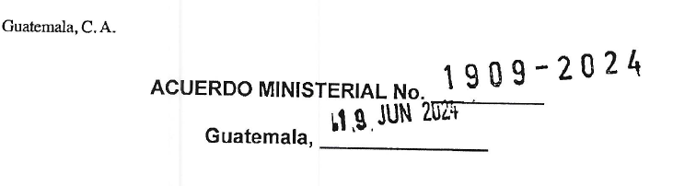

**LA MINISTRA DE EDUCACIÓN CONSIDERANDO:**

Que, la Constitución Política de la República de Guatemala, le otorga facultad a los Ministros de Estado para ejercer jurisdicción sobre todas las dependencias de su Ministerio, así como dirigir, tramitar, resolver e inspeccionar todos los negocios relacionados al mismo, velando por el estricto cumplimiento de las leyes y la correcta inversión de los fondos públicos confiados a su cargo.

**CONSIDERANDO:**

Que, mediante Acuerdo de Dirección número D-2022-207, de fecha 6 de diciembre de 2022, la Oficina Nacional de Servicio Civil -ONSEC-, estableció la Guía General para la Elaboración del Manual de Organización y Funciones para las Instituciones del Organismo Ejecutivo. Asimismo, por medio del Acuerdo Ministerial No. 1202- 2009 del 1O de julio de 2009 "Reglamento Interno de la Junta Calificadora de Personal (JCP por sus siglas), el cual contiene las atribuciones principales que le compete y debido a los diferentes procesos que realiza, se hace necesario actualizar el Manual de Organización y Funciones de dicha dependencia el cual cuenta con opinión favorable emitida por la Dirección de Desarrollo y Fortalecimiento Institucional -DIDEFI- No.3-2024, de fecha 12 de febrero de 2024-:-·

**POR TANTO:**

Que, en ejercicio de las funciones que le confieren las literales a) y f) del Artículo 194 de la Constitución Política de la República de Guatemala y los Artículos 23 y 27 literales a), e), f) y rl'1) del Decreto número 114-97 del Congreso de la República de Guatemala, Ley del Organismo Ejecutivo; Artículos 8 y 1O del Decreto número 12-91 del Congreso de la República de Guatemala, Ley de Educación Nacional y Artículo 30 del Acuerdo Gubernativo número 225-2008 Reglamento Orgánico Interno del Ministerio de Educación.-

**ACUERDA:**

**ARTÍCULO 1º.** Aprobar el Manual de Organización y Funciones, de la Junta Calificadora de Personal -JGP-, del Ministerio de Educación.

**ARTÍCULO 2º.** Remítase copia certificada de forma física o digital del Manual y del presente Acuerdo a: Oficina Nacional de Servicio Civil -ONSEC-; Junta Calificadora de Personal -JCP; Dirección de Recursos Humanos -DJREH-; Dirección de Auditoría Interna -DIDAI-; Dirección de Desarrollo y Fortalecimiento Institucional

-DIDEFI-, y al Vicedespacho Administrativo -VDA- para su conocimiento y archivo.

**ARTÍCULO 3º.** Se deroga el Acuerdo Ministerial número 1057-2010, de fecha 26 de junio de 2010, que aprobó el Manual de Organiz'3ción y Funciones anterior.

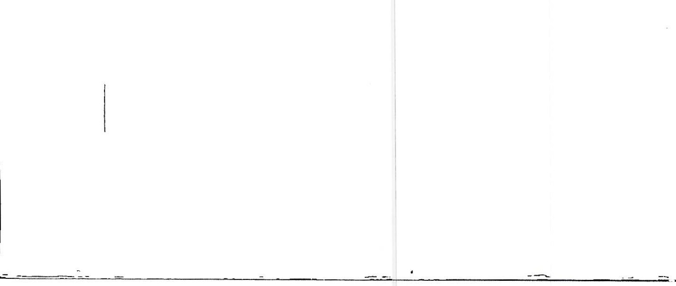

:.,.•.,,1

**MINISTERIO DE EDUCACION**

**Guatemala, C. A.**

**ARTÍCULO 4º.** El presente Acuerdo empieza a regir inmediatamente.

**COMUNÍQUESE,**

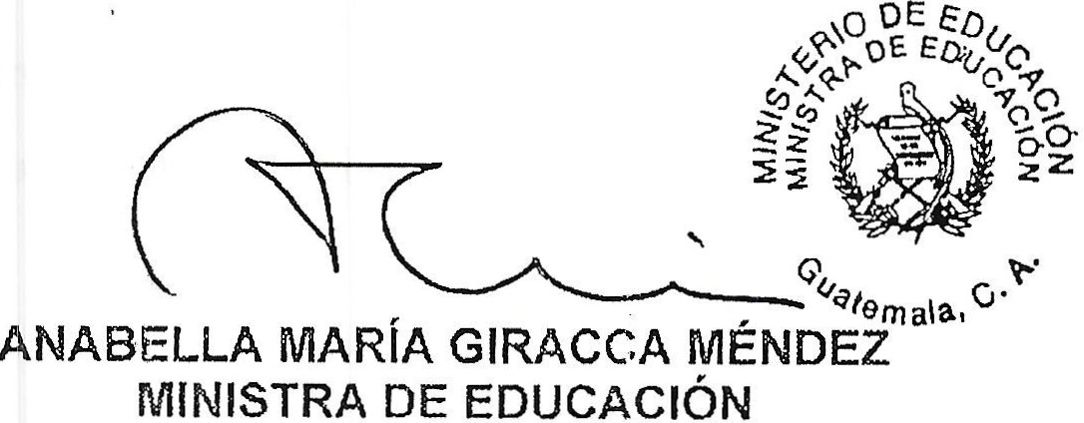

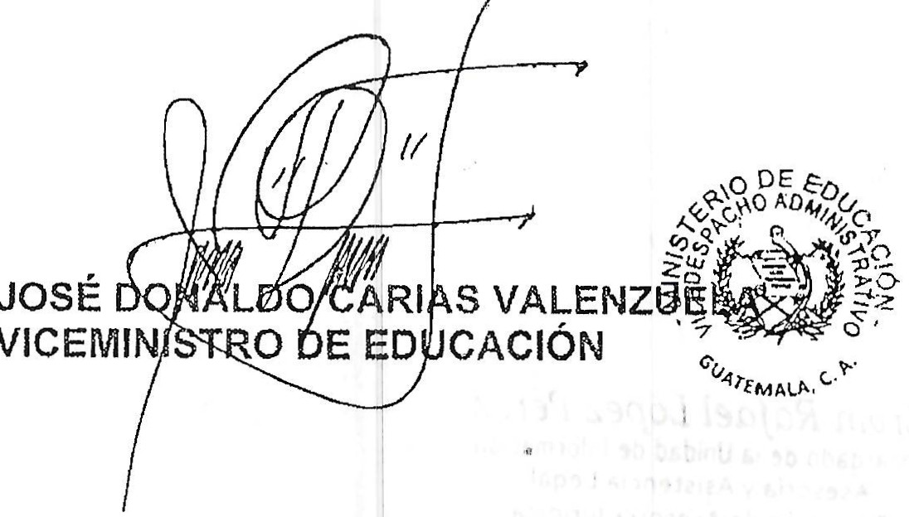

El infrascrito Encargado de la Unidad de información, Asesoría y Asistencia Legal, Dirección de Asesoría Jurídica, Ministerio de Educación, CERTIFICA: Que la presente Fotocopia es copia fiel del Original.

Acuerdo Ministerial No. 1 9 0 9_-2_0 2_4

Fecha: 1 9_D_E_J U_N_l O_D_E_2_0_2_4 ,,.------------------

